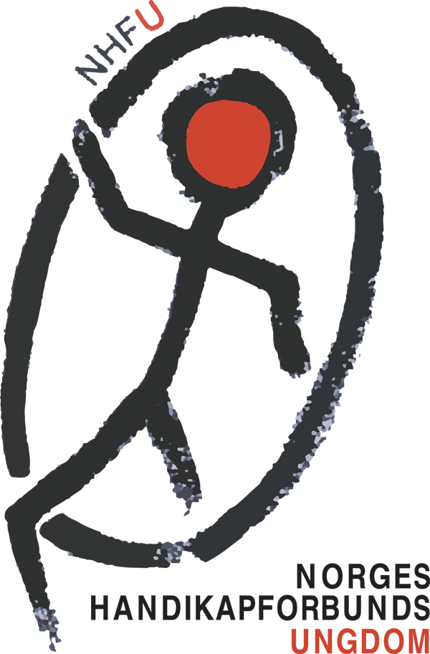
Retningslinjer for LNU Frifondmidler

Retningslinjene vedtatt av NHFU sitt sentralstyre 7. april 2022.
Frifond er penger som skal gå til lokal frivillig barne- og ungdomsaktivitet. Frifond er midler NHFU får fra LNU, som sentralstyret fordeler ut til regionlagene. Noen eksempler på hva frifondsmidler kan gå til er: temakveld for alle medlemmer, stand (og utstyr til stand som t-skjorter/buttons/plakater), juleavslutning, aksjoner, filmkvelder eller hyttetur. Støtten skal ikke:
-brukes av sentralstyret eller til å finansiere sentral aktivitet.
-brukes til å lønne ansatte
-brukes til å samle inn penger
-brukes utenfor Norge eller til aktivitet i utlandet
-brukes til innkjøp av rusmidler, herunder også alkohol
Lokallagene kan kun kjøpe varer fra sentralleddet for å styrke den lokale aktiviteten, og sentralleddet kan ikke tjene penger på salget. Lokallagene kan kun bruke Frifond-midler til reisestøtte og deltakelse på sentrale arrangementer, eller til å dekke reise for besøk av sentralledd, dersom det styrker lokal aktivitet, er initiert og begrunnet av lokallaget selv, og skjer i begrenset omfang i organisasjonen. Når sentralleddet markedsfører produkter og arrangementer overfor lokallagene, kan de ikke markedsføre at det er mulighet til å søke om Frifond-støtte til å kjøpe produktet eller delta på arrangementet.

Utdeling av frifondsmidler
Alle NHFU sine regionlag vil motta frifondsmidler, etter en jevn fordeling på alle NHFU sine regionlag. Fem prosent av frifondsmidlene går til administrasjonen. Disse midlene utbetales så raskt som mulig etter at vedtak fra LNU kommer i løpet av juni. Aller siste frist for utbetaling av frifondsmidelene til NHFU sine regionlag er 31. desember søknadsåret.

Rapportering av brukte frifondmidler
NHFU sine regionlag vil få informasjon om rapportering av midler. Det skal komme tydelig frem i regionlagene sine regnskap og årsmeldinger hva frifondsmidlene har blitt brukt til. Fristen for å levere regnskap og årsmelding der det kommer frem hva frifondsmidlene har blitt brukt til, er 1. juni hvert år. Rapporteringen skjer ved at det skrives Frifondsmilder i parentes på utgiftene frifondsmiddlene har blitt brukt til. Eksempel på hvordan dette kan skrives i regnskapet:
Hyttetur for alle medlemmer 30 000 (frifondsmidler).
I tillegg vil NHFU sentralt kontakte regionlagene ved årsslutt for å sjekke om regionlaget har brukt opp midlene. Hvis et regionlag ikke bruker opp frifondsmidlene innen 31. desember i påfølgende år, vil NHFU kreve pengene i retur, innberette dette til LNU og søke midlene overført til neste år. Dersom et regionlag ikke har brukt opp pengene, kan de heller ikke få nye frifondsmidler før eventuelle restmidler er returnert sentralleddet.

Ubrukte frifondmidler
Eventuelle restmidler regionlagene har igjen ved årsslutt må tilbakebetales sentralleddet før nye midler kan betales ut. Administrasjonen søker LNU om å få ubrukte midler overført til neste år ved rapporteringen den 1. mars. Midler som blir godkjent overført blir jevnt fordelt til regionlagene, sammen med de nye midlene. Regionlaget kan også søke sentralleddet om å få sine returnerte og overførte midler utbetalt til seg, i istedenfor at de blir jevnt fordelt. Regionlaget må da vise til at de har planlagt aktivitet eller medlemsarbeid som midlene skal brukes til.

Klage
NHFU sine regionlag har muligheter til å klage på utbetalingen. NHFU sitt sentralstyre vil da behandle klagen innen 4
uker og svare regionlaget.

Viktige datoer
15. april søknadsåret: Søknadsfrist for NHFU sentralt for å søke frifondsmidler.
31. desember søknadsåret: Absolutt siste frist for NHFU sentralt til å dele ut frifondsmidler til regionlagene.
1. mars påfølgende år: Siste frist for NHFU sentralt til å levere rapport til LNU.
31. desember påfølgende år: Regionlagene må ha brukt opp alle frifondsmidlene de har fått, hvis ikke må pengene tilbakebetales til LNU.
1. juni påfølgende år: Regionlagene leverer rapport og regnskap i forbindelse med årsmøtet som viser bruken av frifondsmidler.

LNU står for Landsrådet for Norges barne- og ungdomsorganisasjoner.

